DIA DE MUERTOS

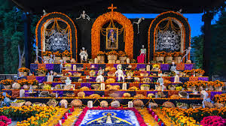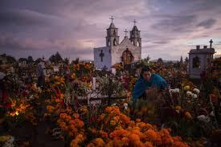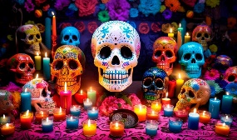

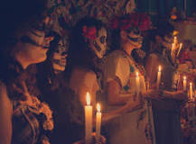

¿Qué es el día de muertos?

El Día de Muertos es una tradición celebrada el 1 y 2 de noviembre en la que se honra la memoria de los muertos. Se originó como un sincretismo entre las celebraciones católicas, así como las diversas costumbres de los indígenas de México, Centroamérica, Sudamérica y de Filipinas

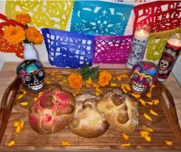

. La historia del pan de muerto

tiene su origen en la época de la Conquista cuando los españoles, espantados por los sacrificios humanos en ceremonias religiosas por la población indígena, elaboraron un pan de trigo bañado en azúcar pintada de rojo que simbolizaba un corazón y la sangre del sacrificado.

Una ofrenda similar a la actual de día de muertos era la de la diosa Cihuapipiltin, dedicada a las mujeres que morían del primer parto, se creía que rondaban por el aire causando enfermedades entre los niños, por ello les hacían regalos en el templo o en las encrucijadas del camino

El Pan de Muerto en su forma, tiene un significado; el círculo hace referencia al ciclo de la vida y de la muerte por el que cada ser humano pasa, El pan de muerto se caracteriza por varios elementos que tienen un significado especial:

La forma circular: La forma redonda del pan de muerto representa el ciclo de la vida y la muerte. También se asocia con la eternidad, ya que no tiene un principio ni un final definidos. Los huesos: Los huesos o "canillas" que adornan la parte superior del pan simbolizan los huesos de los difuntos y su espíritu. A menudo se dispone en forma de cruz y puede representar los cuatro puntos cardinales. La esencia de azahar: El azahar es un tipo de flor de naranjo y se utiliza para dar sabor al pan de muerto. El aroma del azahar se cree que guía a las almas de los difuntos hacia las ofrendas. Las lágrimas de azúcar: El pan de muerto suele estar cubierto con azúcar granulada coloreada, que representa las lágrimas derramadas por los vivos en memoria de los seres queridos fallecidos. En algunas regiones del país al pan de muerto se le agrega esencia de azahar, para simbolizar el recuerdo de los difuntos.

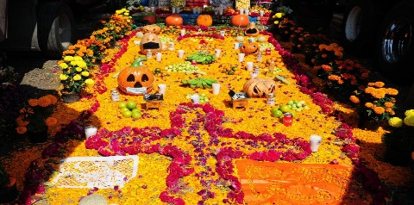

La ofrenda de Día de muertos

La ofrenda es ese ritual colorido donde el individuo y la comunidad están representados con su dádiva; es un acto sagrado, pero también puede ser profano: la tradición popular es la simbiosis de la devoción sagrada y la práctica profana.

Ofrendar, en el Día de Muertos, es compartir con los difuntos el pan, la sal, las frutas, los manjares culinarios, el agua y, si son adultos, el vino. Ofrendar es estar cerca de nuestros muertos para dialogar con su recuerdo, con su vida. La ofrenda es el reencuentro con un ritual que convoca a la memoria.

La ofrenda del Día de Muertos es una mezcla cultural donde los europeos pusieron algunas flores, ceras, velas y veladoras; los indígenas le agregaron el sahumerio con su copal y la comida y la flor de cempasúchil (Zempoalxóchitl). La ofrenda, tal y como la conocemos hoy, es también un reflejo del sincretismo del viejo y el nuevo mundo. Se recibe a los muertos con elementos naturales, frugales e intangibles -incluimos aquí las estelas de olores y fragancias que le nacen a las flores, al incienso y al copal-.

La ofrenda de muertos debe tener varios elementos esenciales. Si faltara uno de ellos, se pierde aunque no del todo el encanto espiritual que rodea a este patrimonio religioso

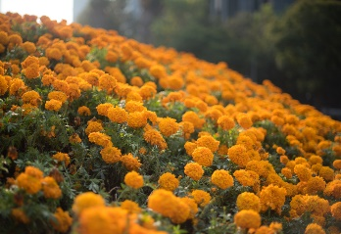

¿Para que se pone flor de cempasúchil el día de muertos?

La flor de Cempasúchil simboliza el Día de Muertos en México, gracias a su color y aroma es uno de los elementos más representativos de las ofrendas para los muertos. La flor de Cempasúchil es originaria de México, su nombre proviene del náhuatl “Cempohualxochitl” que significa “veinte flores” o “varias flores”. Nuestros antepasados asimilaban el color amarillo de la flor de cempasúchil con el sol, razón por la que la utilizaban en las ofrendas dedicadas en honor a sus muertos. La tradición marca hacer senderos con las flores de cempasúchil, desde el camino principal hasta el altar de la casa con la finalidad de guiar a las almas hacia los altares.  La flor era considerada por los mexicas como un símbolo de vida y muerte.

El tallo de la flor puede llegar a medir hasta un metro de altura, mientras que sus botones pueden alcanzar los cinco centímetros de diámetro. El 1 y 2 de noviembre se celebra en nuestro país a los muertos, son días en los que podemos apreciar el color y olor más intenso de la flor.

En México se estima la presencia de 35 especies de la flor, de las 58 referidas para América.En nuestro país, los estados de Guanajuato, Hidalgo, Michoacán y Estado de México son los que cuentan con las mejores condiciones de suelo y clima para la producción de cempasúchil. Dicha flor únicamente florece después del ápoca de lluvias.

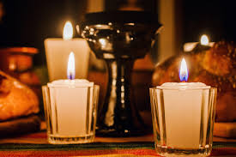

¿Qué significa las velas en la ofrenda

Las velas se colocan en las ofrendas del Día de Muertos para guiar a las almas de los difuntos y ayudarlas a regresar a sus hogares. Se cree que las almas están en el inframundo en la oscuridad y que la luz de las velas les permite viajar al mundo de los vivos. Algunas otras cosas que se deben saber sobre las velas en el Día de Muertos son: En algunas comunidades indígenas, cada vela representa a un difunto, por lo que el número de velas depende de las almas que se quieran recibir. Las velas se colocan en una fila que conduce a la ofrenda. A veces se ponen velas de color morado para expresar duelo. Para que el alma que regresa a casa pueda orientarse, se puede formar una cruz con cuatro velas.